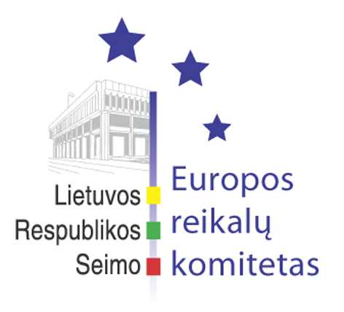
Europos reikalų komiteto pranešimas žiniasklaidai

2008-04-16

Seimo komitetai siūlo, kad iš ES Sanglaudos fondo finansuojamiems aplinkosaugos projektams trūkstamos lėšos būtų skiriamos iš valstybės biudžeto

2008 m. balandžio 16 d. bendrame Europos reikalų ir Aplinkos apsaugos komitetų posėdyje buvo svarstytas Europos Sąjungos Sanglaudos fondo finansuojamų aplinkosaugos projektų įgyvendinimo eigos klausimas.
Aplinkos ministerijos duomenimis, 2004-2006 m. laikotarpiui iš Sanglaudos fondo planuota įgyvendinti aplinkosaugos projektų už 1,973 mlrd. litų, tačiau šiuo metu bendra numatytų projektų vertė sudaro apie 2,5 mlrd. litų, apie 1 mlrd. litų jau yra realiai įsisavinta. Valstybės kontrolės duomenimis kai kurių aplinkosauginių projektų, finansuojamų iš Sanglaudos fondo lėšų, vertė padidėjo 97,7 proc. Vyriausybė 2007 m. rugsėjo 3 d. protokoliniu nutarimu yra nusprendusi atsiradusį lėšų trūkumą padengti iš valstybės (iki 60 proc.) ir savivaldybių (40 proc.) biudžetų arba savivaldybių įmonių. Taip pat tikimasi, kad Europos Komisija pritars Lietuvos siūlymui atsisakyti Finansinio memorandumo dalies projektinių komponentų, nemažinant bendros paramos sumos.
Seimo Europos reikalų ir Aplinkos apsaugos komitetai nusprendė siūlyti Vyriausybei, kad iš ES Sanglaudos fondo finansuojamiems aplinkosaugos projektams trūkstamos lėšos būtų skiriamos iš valstybės biudžeto. Taip pat buvo paprašyta Vyriausybės nuolat teikti komitetams informaciją apie ES Sanglaudos fondo finansuojamų aplinkosaugos projektų įgyvendinimo eigą ir jų užbaigimą, ypatingą dėmesį atkreipiant į probleminius projektus, bei derybas su Europos Komisija dėl leidimo atsisakyti dalies aplinkosaugos projektų komponentų, nemažinant bendros ES paramos vertės.

Parengė:
Europos reikalų komiteto patarėjas
Julijus Glebovas, 2396861, Julijus.Glebovas@lrs.lt

